### 赵安宁 的“题不二错”2024年06月12日

### 1、题库编号：2023125Z1K11

一个半径为*R*的半圆形柱体以速度*v*0水平向右做匀速运动。在半圆形柱体上搁置一根竖直杆，此杆只能沿竖直方向运动，如图所示。当杆与半圆形柱体接触点和柱心的连线*OP*与竖直方向的夹角为*θ*时，求竖直杆运动的速度大小。

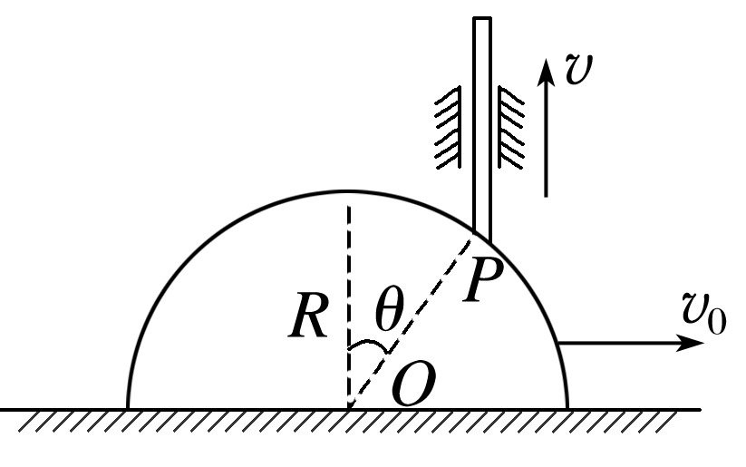

### 2、题库编号：202312542KK9

(2023·南京市中华中学校考)在某战役中，我方部队在山顶用小型迫击炮对敌方阵地进行打击，刚好命中目标。如图所示，发射位置与目标的水平距离*L*＝12 km，已知炮弹出射速度大小为300 m/s，方向与水平面的夹角为*θ*＝37°，忽略炮弹飞行过程中受到的阻力，sin 37°＝0.6，cos 37°＝0.8，重力加速度*g*＝10 m/s2，则(　　)

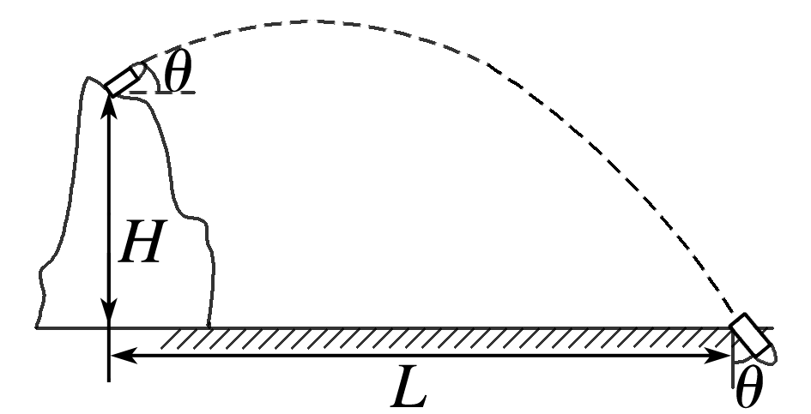

A．炮弹飞行过程中，单位时间内速度变化量的方向不断改变

B．炮弹出射速度与击中目标时的速度之比为16∶9

C．炮弹在空中飞行的时间为40 s

D．炮弹发射处与击中目标间的高度差为3 500 m

### 3、题库编号：2023125Z3K11

(2023·阳泉市第十一中学期中)近年来，乒乓球自动发球机被广泛应用于乒乓球运动员的日常训练中。如图所示，乒乓球球台长*L*1＝2.74 m、宽*L*2＝1.525 m，球网位于球台中央，高*h*＝15 cm。一自动发球机固定于球台左侧边缘中点*A*处，发球点在*A*点正上方*H*高处，发球机可沿球台中线*AB*方向将乒乓球水平射出。已知乒乓球能过网且落到台面上，设其所受的空气阻力可以忽略，取*g*＝10 m/s2。

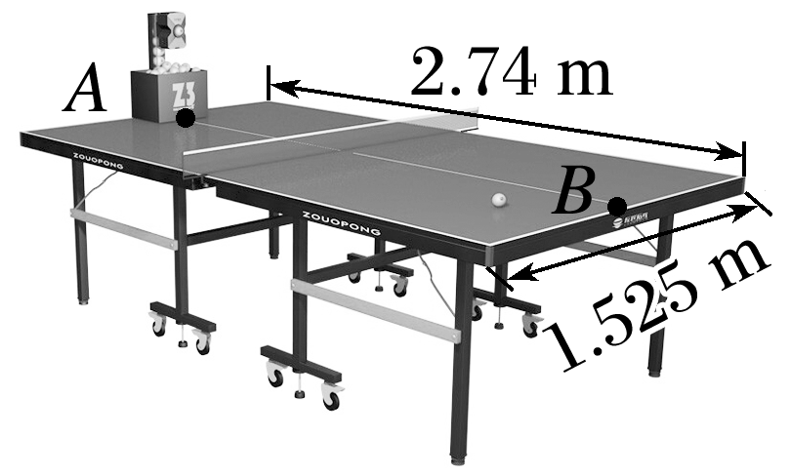

(1)若*H*＝45 cm，求乒乓球射出时最小速度的大小；

(2)求*H*的最小值。

### 4、题库编号：2023125Z4K2

(2023·杭州四中高一期末)三个同学根据不同的实验条件，进行了探究平抛运动规律的实验：

(1)甲同学采用如图甲所示的装置。用小锤击打弹性金属片，金属片把A球沿水平方向弹出，同时B球被松开自由下落，观察到两球同时落地。改变小锤击打的力度，即改变A球被弹出时的速度，两球仍然同时落地，这说明________________________________________。

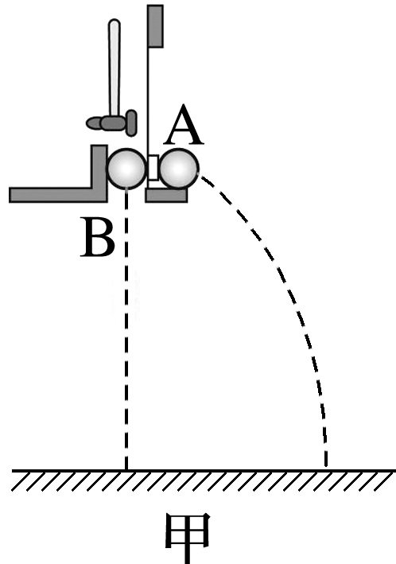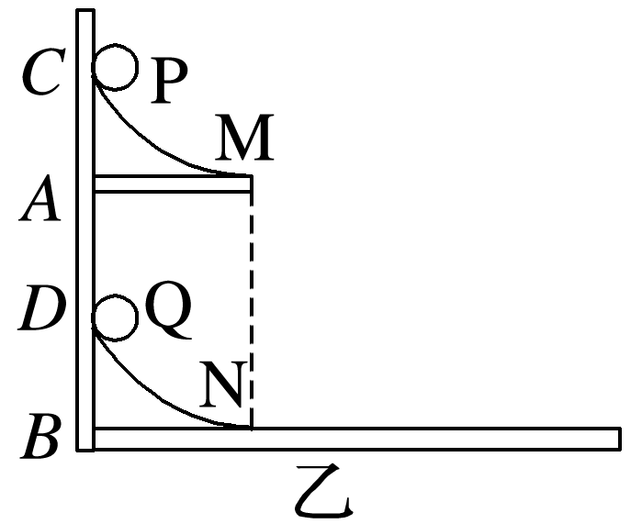

(2)乙同学采用如图乙所示的装置，两个相同的弧形轨道M、N，分别用于发射小铁球P、Q，其中N的末端可看成与光滑的水平板相切，两轨道上端分别装有电磁铁

*C*、*D*；调节电磁铁

*C*、*D*的高度使*AC*＝*BD*，从而保证小铁球P、Q在轨道末端的水平初速度*v*0相等。现将小铁球P、Q分别吸在电磁铁

*C*、*D*上，然后切断电源，使两小球能以相同的初速度*v*0同时分别从轨道M、N的末端射出。实验可观察到的现象应是________________________。

仅仅改变弧形轨道M的高度，重复上述实验，仍能观察到相同的现象，这说明________________________________________________________________________。

(3)丙同学做实验时，忘记了标记平抛运动的抛出点*O*，只记录了*A*、

*B*、*C*三点，于是就取*A*点为坐标原点，建立了如图丙所示的坐标系。平抛轨迹上的

B、C点坐标值在图中已标出。根据图中数据计算，小球平抛的初速度大小为______ m/s，小球抛出点的坐标为(______ cm，________ cm)。(*g*＝10 m/s2，计算结果均保留两位有效数字)

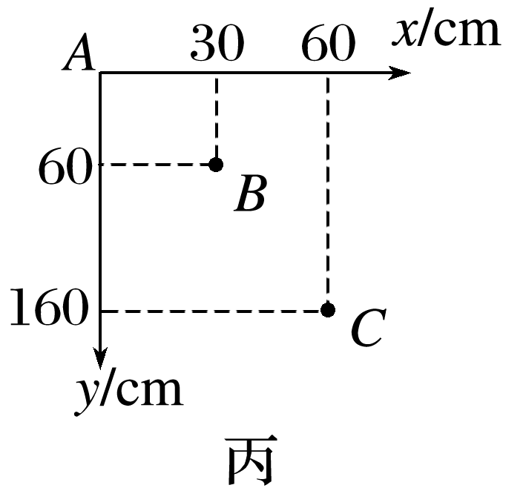

### 5、题库编号：20231271K9

某行星绕太阳沿椭圆轨道运动，远日点离太阳的距离为*a*，近日点离太阳的距离为*b*，过远日点时行星的速率为*va*，则过近日点时行星的速率为(　　)

A．*vb*＝*va* B．*vb*＝*va*

C．*vb*＝*va* D．*vb*＝*va*

### 6、题库编号：2023127Z8K10

设地球的自转角速度为*ω*0，地球半径为*R*，地球表面重力加速度为*g*，某人造地球卫星在赤道上空做匀速圆周运动，轨道半径为*r*，且*r*<5*R*，运行方向与地球的自转方向相同，在某时刻，该人造地球卫星通过赤道上某建筑物的正上方，则到它下一次通过该建筑物正上方所需要的时间为(地球静止轨道卫星轨道半径约为7*R*)(　　)

A. B．2π

C. D．2π(－*ω*0)

### 7、题库编号：2023127Z9K11

(多选)a、b、c、d四颗地球卫星，a还未发射，在地球赤道上随地球表面一起转动，向心加速度大小为*a*1，b处于地面附近近地轨道上，运行速度大小为*v*1，c是地球静止卫星，离地心距离为*r*，运行速度大小为*v*2，向心加速度大小为*a*2，d是高空探测卫星，各卫星排列位置如图所示，地球的半径为*R*，则有(　　)

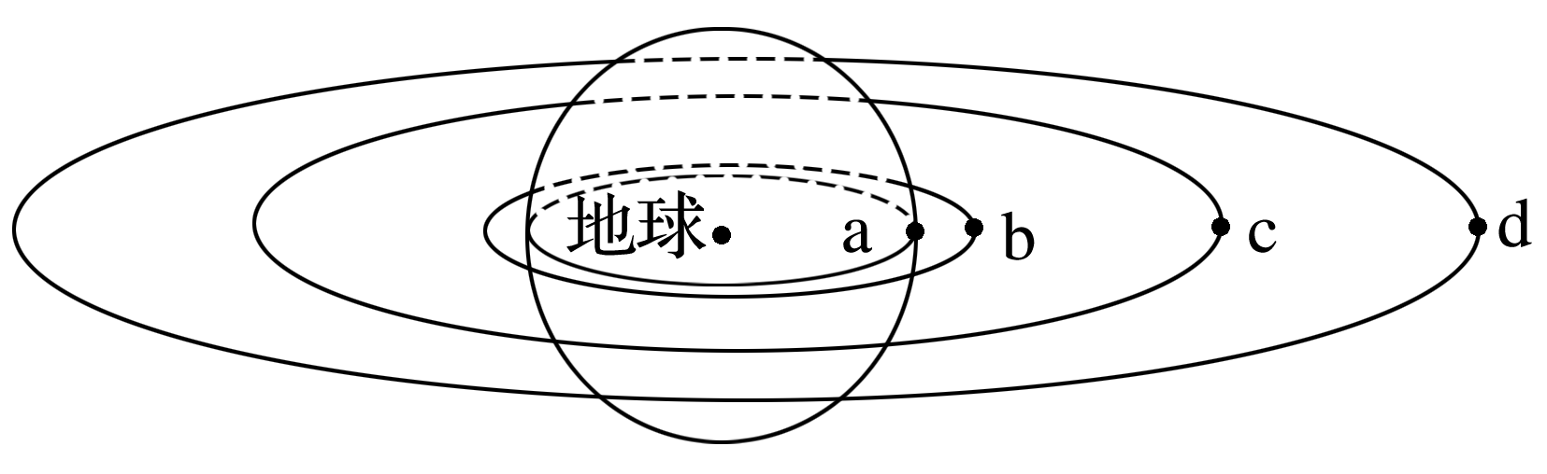

A.＝ B.＝

C．a的向心加速度等于重力加速度*g* D．d的运动周期有可能是20 h

### 8、题库编号：2023127Z9K8

如图所示，a为放在赤道上相对地球静止的物体，随地球自转做匀速圆周运动，b为在地球表面附近做匀速圆周运动的人造卫星(轨道半径约等于地球半径)，c为地球静止卫星。下列关于a、b、c的说法中正确的是(　　)

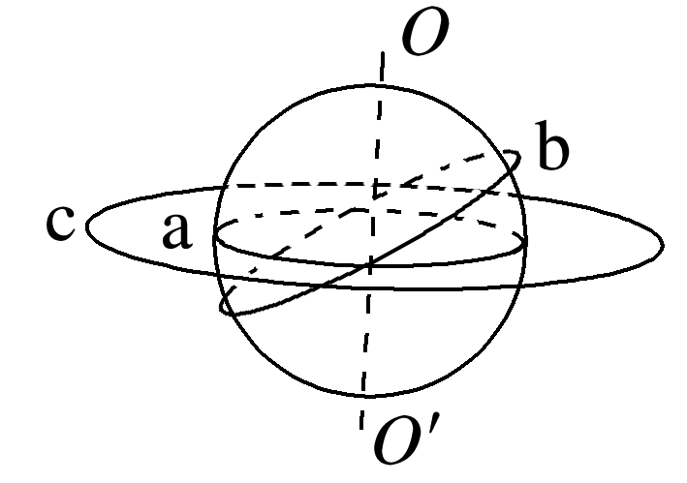

A．在b、c中，b的线速度大 B．b卫星的线速度大于7.9 km/s

C．a、b、c做匀速圆周运动的向心加速度大小关系为*a*a＞*a*b＞*a*c

D．a、b、c做匀速圆周运动的周期关系为*T*a＝*T*c<*T*b

### 9、题库编号：2023127Z102KK9

(多选)如图所示，三个质量均为*M*的星球位于边长为*L*的等边三角形的三个顶点上。如果它们中的每一个都在相互的引力作用下沿外接于等边三角形的圆轨道运行而保持等边三角形不变，已知引力常量为*G*，下列说法正确的是(　　)

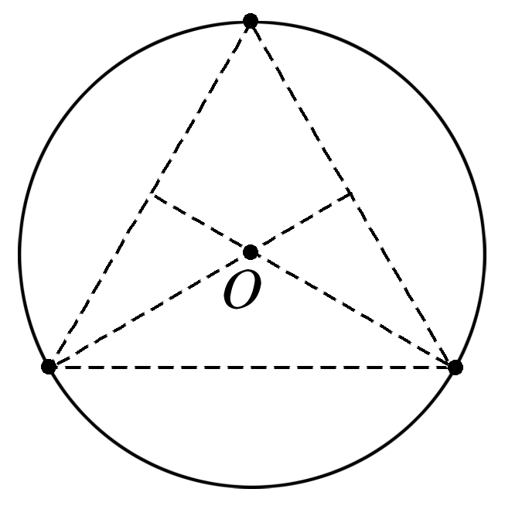

A．其中一个星球受到另外两个星球的万有引力的合力指向圆心*O*

B．其中一个星球受到另外两个星球的万有引力的合力大小为

C．它们运行的速度大小为

D．它们运行的轨道半径为*L*

### 10、题库编号：202312812KK7

如图所示，飞行员进行素质训练时，抓住秋千杆由水平状态开始下摆，到达竖直状态的过程，飞行员所受重力的瞬时功率变化情况是(　　)

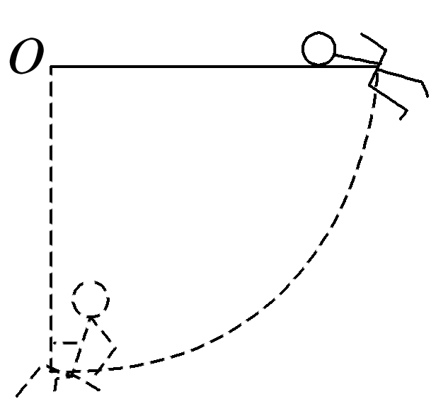

A．一直减小 B．一直增大 C．先减小后增大 D．先增大后减小

### 11、题库编号：2023128Z11K11

一赛车在平直赛道上以恒定功率200 kW加速运动，受到的阻力不变，加速度*a*和速度*v*的倒数的关系如图所示，则赛车(　　)

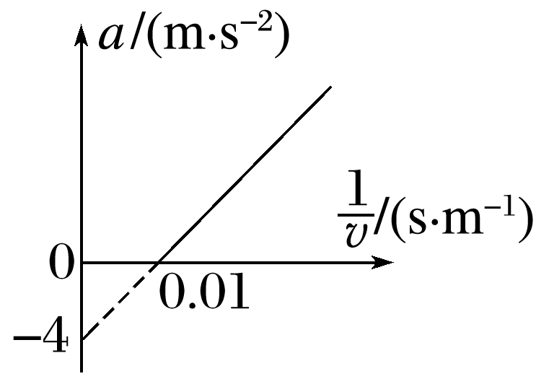

A．*v*′＝50 m/s时牵引力大小为2 000 N B．所受阻力大小为2 000 N

C．质量为200 kg D．做匀加速直线运动

### 12、题库编号：20231283K11

如图所示，一质量为*m*＝10 kg的物体，由光滑圆弧轨道上端从静止开始下滑，到达底端后沿水平面向右滑动1 m距离后停止。已知圆弧底端与水平面平滑连接，圆弧轨道半径*R*＝0.8 m，取*g*＝10 m/s2，求：

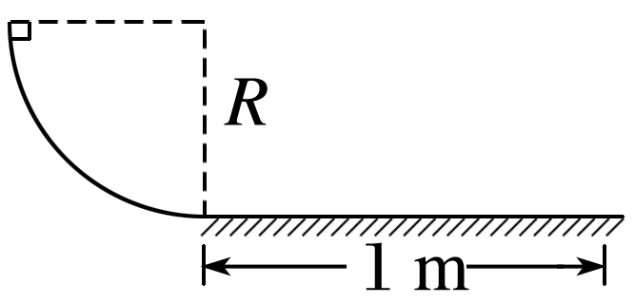

(1)物体滑至圆弧底端时的速度大小；

(2)物体滑至圆弧底端时对轨道的压力大小；

(3)物体沿水平面滑动过程中克服摩擦力做的功。

### 13、题库编号：20231284K7

(多选)如图，一根轻弹簧下端固定，竖立在水平面上。其上方*A*位置有一小球，小球从静止开始下落到*B*位置接触弹簧的上端，在*C*位置小球所受弹力大小等于重力，在*D*位置小球速度减小到零。不计空气阻力，则小球(　　)

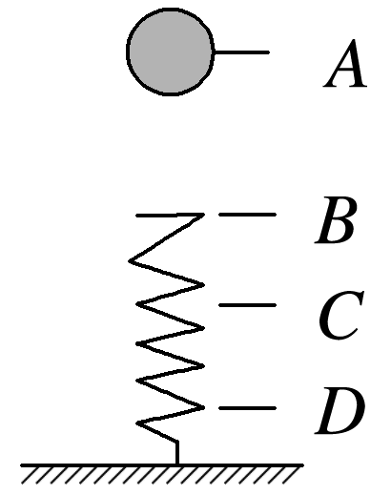

A．由*B*至*D*的过程中，动能先增大后减小

B．由*A*运动到*D*时，重力势能的减少量等于弹簧弹性势能的增加量

C．下落至*C*处速度最大 D．由*A*至*D*的过程中机械能守恒

### 14、题库编号：2023128Z15K11

(2023·武汉市外国语学校高一期中)如图所示，质量为*m*A＝1 kg的物体A置于光滑水平台面上，质量为*m*B＝2 kg的物体B穿在光滑竖直杆上，杆与平台有一定的距离，A、B两物体通过不可伸长的轻绳跨过台面边缘的光滑小定滑轮相连。初始时刻A、B等高，轻绳恰好拉直且与台面平行。现由静止释放两物体，当物体B下落*h*＝1.65 m时，B的速度为*v*B＝5 m/s。已知*g*＝10 m/s2，sin 53°＝0.8，求：

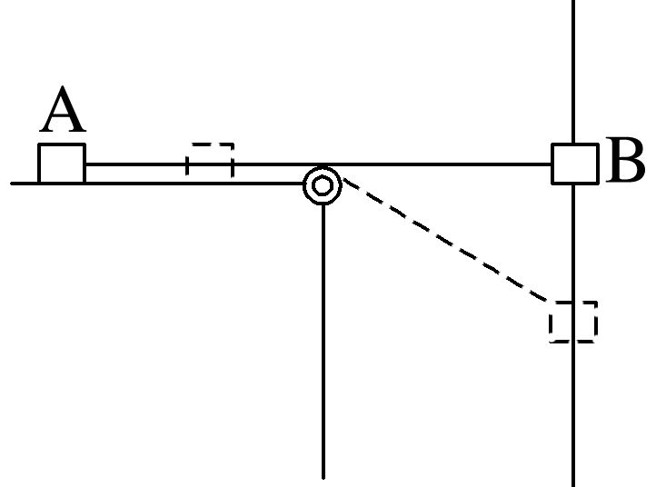

(1)轻绳对A所做的功；

(2)A向右移动的距离。

### 15、题库编号：202313931KK9

如图所示，*O*是半径为*R*的正*N*边形(*N*为大于3的偶数)外接圆的圆心，在正*N*边形的一个顶点*A*放置一个电荷量为＋2*q*的点电荷，其余顶点分别放置电荷量均为－*q*的点电荷(未画出)。已知静电力常量为*k*，则圆心*O*处的电场强度大小为(　　)

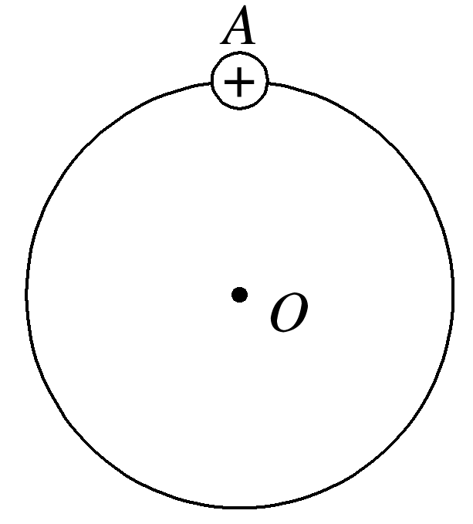

A. B. C. D.

### 16、题库编号：2023139Z2K9

(多选)如图所示，竖直面内固定的均匀带电圆环半径为*R*，所带电荷量为＋*Q*，在圆环的最高点用绝缘丝线悬挂一质量为*m*、带电荷量为*q*的小球(大小不计)，小球在垂直圆环平面的对称轴上处于平衡状态，小球到圆环中心*O*的距离为*R*，已知静电力常量为*k*，重力加速度为*g*，则小球所处位置的电场强度大小为(　　)

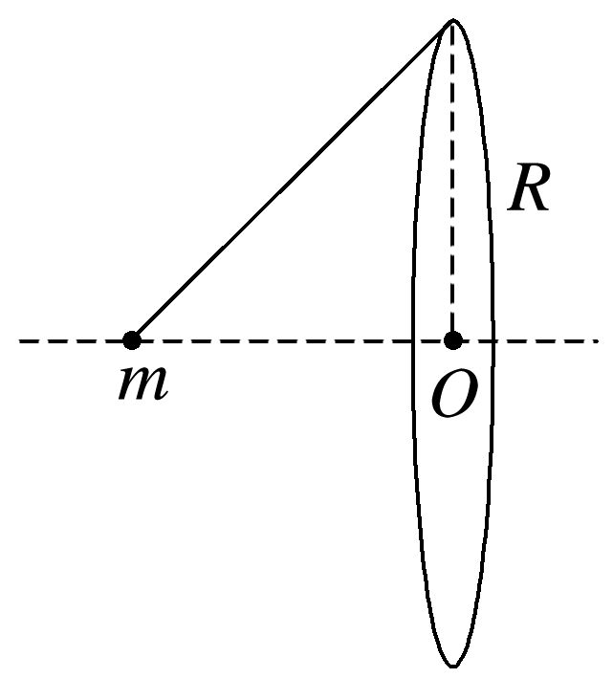

A. B．*k* C. D.

### 17、题库编号：2023139Z2K11

理论上已经证明，电荷均匀分布的球壳在壳内产生的电场强度为零，在球外产生的电场等效于电荷集中于球心处产生的电场。现有一半径为*R*、电荷均匀分布的实心球体，*O*为球心，以*O*为原点建立坐标轴*Ox*，如图所示。关于该带电小球产生的电场强度大小*E*随*x*的变化关系，图中正确的是(　　)

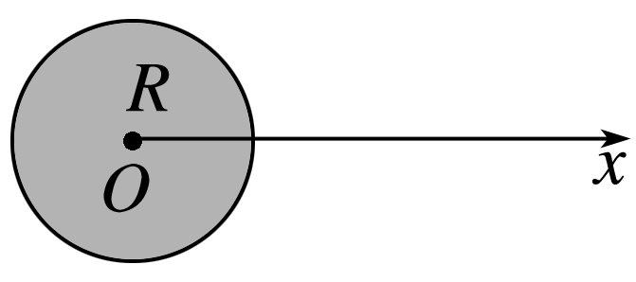

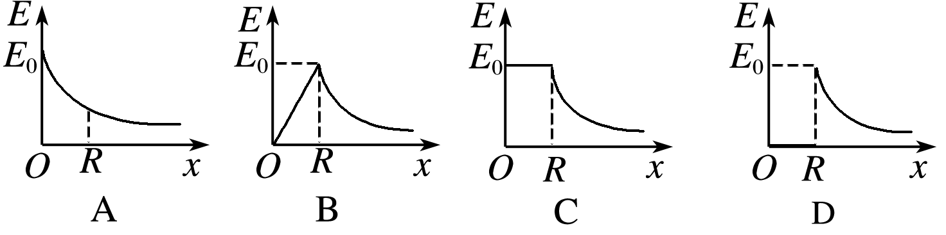

### 18、题库编号：202313932KK6

(多选)(2023·黑龙江铁人中学高一期中)电场线能很直观、方便地比较电场中各点电场强度的强弱。如图甲是等量异种点电荷形成电场的电场线，图乙是场中的一些点，*O*是电荷连线的中点，*E*、*F*是连线中垂线上相对*O*对称的两点，*B*、*C*和*A*、*D*也相对*O*对称。则(　　)

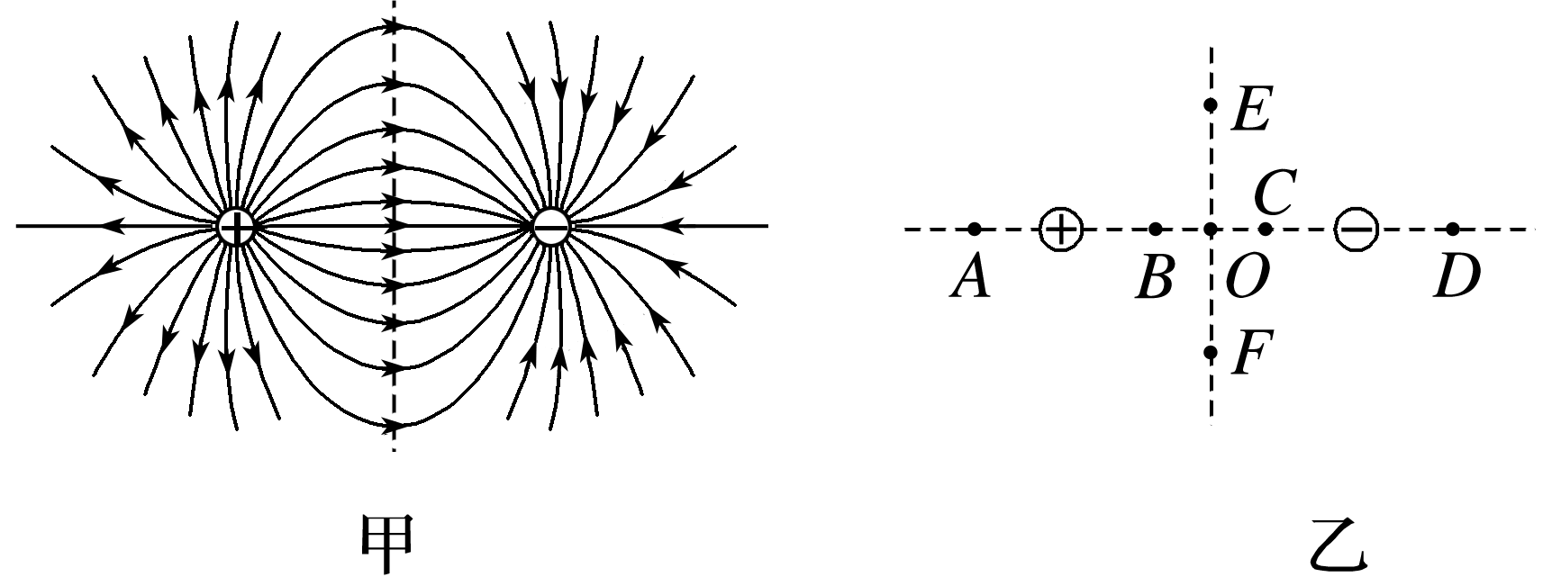

A．

*B*、*C*两点电场强度大小和方向都相同

B．*A*、*D*两点电场强度大小相等，方向相反

C．*E*、*O*、*F*三点比较，*O*点电场强度最强

D．

*B*、*O*、*C*三点比较，*O*点电场强度最弱

### 19、题库编号：20231394K12

(多选)(2023·邢台市第二中学高二期中)长为*l*的导体棒原来不带电，现将一个带负电的点电荷(电荷量的绝对值为*q*)放在金属棒的中心轴线上距离棒的左端*R*处，如图所示。当金属棒达到静电平衡后，已知静电力常量为*k*，以下说法正确的是(　　)

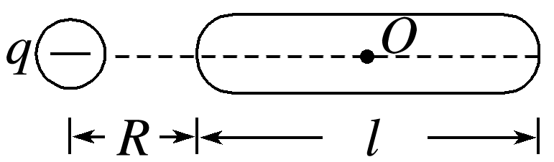

A．负点电荷在*O*点处产生的电场强度大小为*k*，方向沿*Oq*连线且指向*q*

B．棒上感应电荷在棒的中点*O*处产生的电场强度大小为*k*，方向沿*Oq*连线且指向*q*

C．棒上感应电荷在*O*点处产生的电场强度为零 D．棒上*O*点处的电场强度为零

### 20、题库编号：20231310Z4K10

(多选)(2023·沈阳市辽中区第二高级中学高二期中)如图甲所示，*x*轴上固定两个点电荷*Q*1、*Q*2(*Q*2位于坐标原点*O*)，其上有*M*、*N*、*P*三点，*Q*1、*Q*2在*x*轴上产生的电势*φ*随*x*变化关系如图乙。则(　　)

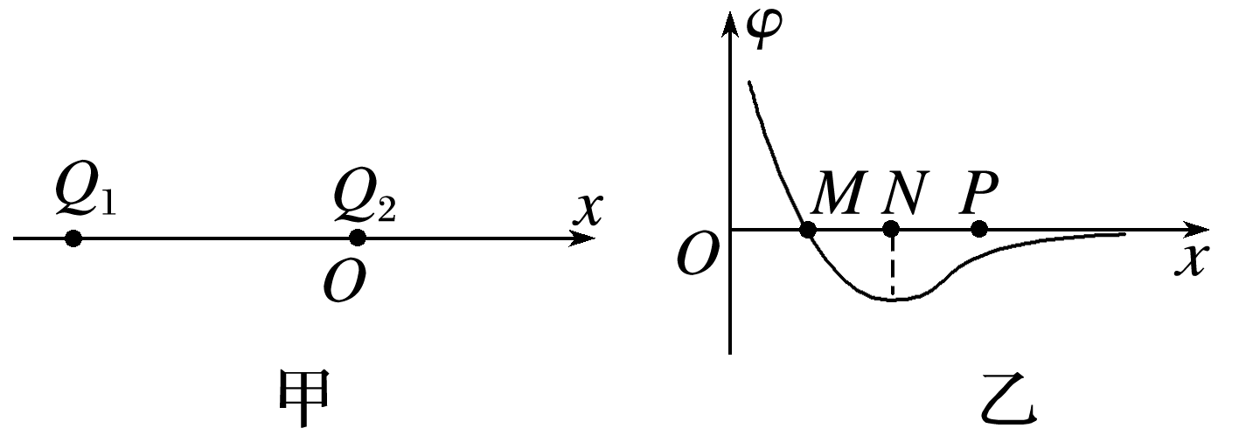

A．一正试探电荷从*P*移到*M*过程中，电势能先增大再减小 B．*M*、*N*之间电场方向沿*x*轴正方向

C．两个点电荷*Q*1、*Q*2为异种电荷且|*Q*1|>|*Q*2| D．*M*点电场强度大小为零

### 21、题库编号：2023131042KK10

(多选)(2023·惠来县第一中学高二期中)如图，平行板电容器与直流电源连接，电源正极接地。初始电容器不带电，闭合开关，电路稳定后，一个带电油滴位于电容器中的*P*点且处于静止状态。下列说法正确的是(　　)

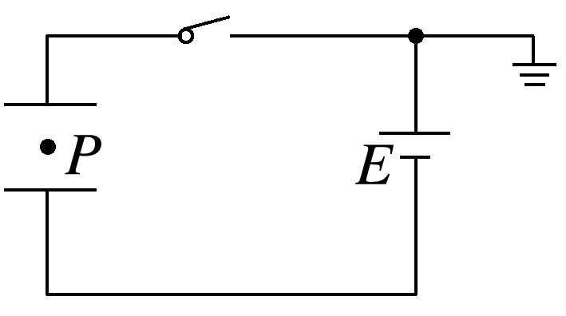

A．保持开关闭合，上极板下移，带电油滴向上运动 B．带电油滴带正电

C．电路稳定后，断开开关，下极板下移，带电油滴保持静止

D．保持开关闭合，上极板上移，*P*点电势降低

### 22、题库编号：2023131051KK8

(2023·北京市顺义区第二中学高二期中)如图，平行放置的两金属板长为*l*，板间距离为*d*，两板间电压为*U*，一个质量为*m*、电荷量为*q*的带电粒子(不计重力)以平行于极板的初速度*v*0射入两板间，求：

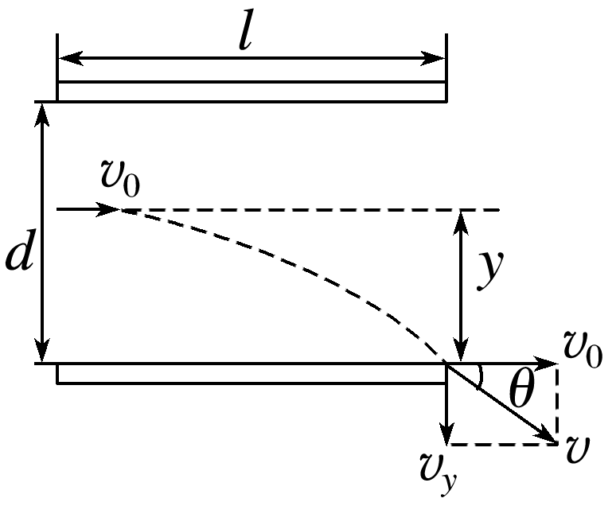

(1)粒子在电场中运动的时间；

(2)带电粒子的侧移量*y*；

(3)带电粒子在电场中运动的偏向角正切值。

### 23、题库编号：20231310Z6K11

(2022·南靖县第一中学高二期中)一长为*L*的细线一端固定于*O*点，另一端拴一质量为*m*、带电荷量为＋*q*的小球(可视为质点)，处于如图所示的水平向右的匀强电场中。开始时，将细线与小球拉成水平伸直状态，小球静止在*A*点，释放后小球由静止开始向下摆动，当细线转动到*O*点左侧且与竖直方向夹角*θ*＝30°时，小球速度恰好为零，重力加速度大小为*g*，求：(答案可用根号表示)

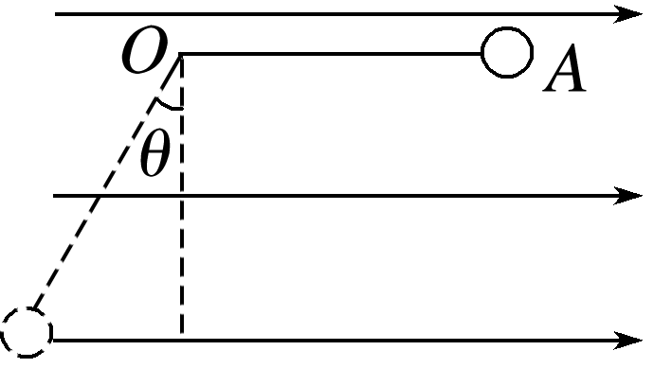

(1)匀强电场的电场强度大小*E*；

(2)小球运动过程中的最大速度*v*m；

(3)若想让小球做完整的圆周运动，则小球在*A*点释放瞬间至少要获得多大的竖直向下的初速度*v*0。

### 24、题库编号：202312622KK13

如图所示，质量相等的小球*A*、*B*分别固定在轻杆的中点及端点，当杆在光滑的水平面上绕*O*点匀速转动时，求杆的*OA*段及*AB*段对球的拉力大小之比。

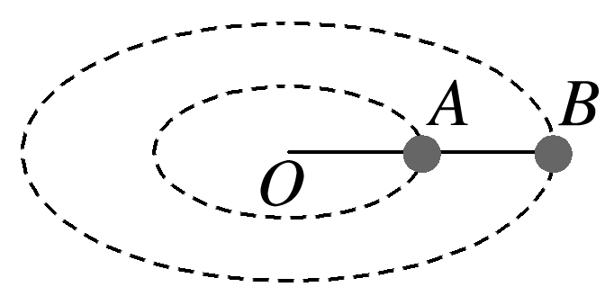

### 25、题库编号：2023126Z5K8

(2022·上海外国语大学闵行外国语中学高一期中)一个半径为*R*的纸质小圆筒，绕其中心轴*O*匀速转动，角速度为*ω*。一粒子弹沿半径*AO*方向由纸筒上点*A*打进并从纸筒上的点*B*高速穿出，如图所示，若*AB*弧所对的圆心角为*θ*，不计子弹重力。则子弹的最大速度*v*大约为(　　)

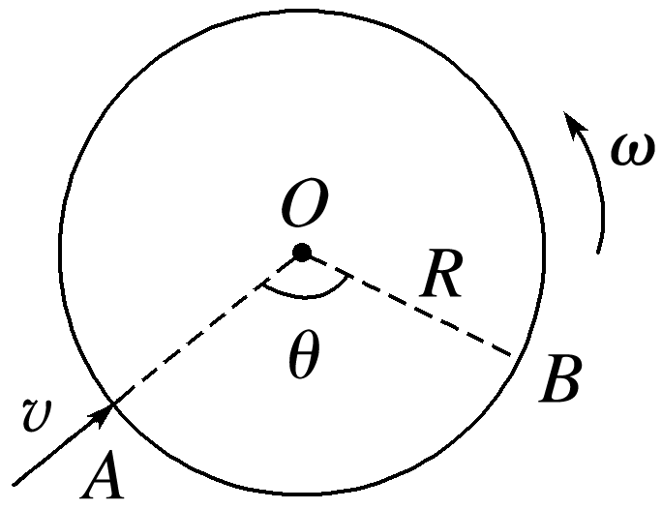

A. B. C．*ωR* D.

### 26、题库编号：2023126Z6K7

(2023·石家庄一中高一期末)如图甲所示，用一轻质绳拴着一质量为*m*的小球，在竖直平面内做圆周运动(不计一切阻力)，小球运动到最高点时绳对小球的拉力为*F*T，小球在最高点的速度大小为*v*，其*F*T－*v*2图像如图乙所示，则(　　)

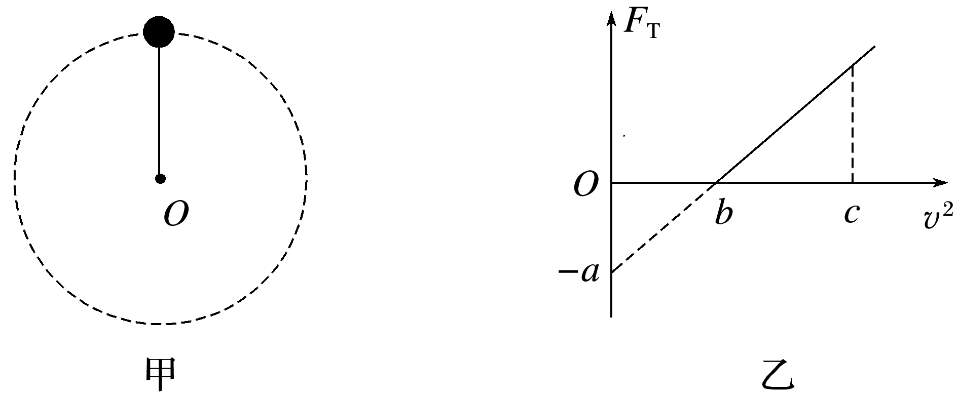

A．当*v*2＝*c*时，轻质绳的拉力大小为＋*a* B．数据*a*与小球的质量无关

C．当*v*2＝2*b*时，小球受到的拉力与重力大小相等

D．当地的重力加速度为

### 27、题库编号：2023126Z7K7

如图所示，在匀速转动的水平圆盘上，沿半径方向放着用水平细线相连的质量相等的两个物体A和B，它们分居圆心两侧，质量均为*m*，与圆心距离分别为*R*A＝*r*，*R*B＝2*r*，与盘间的动摩擦因数*μ*相同，重力加速度为*g*，设最大静摩擦力等于滑动摩擦力。当圆盘转速加快到两物体刚好还未发生滑动时，下列说法正确的是(　　)

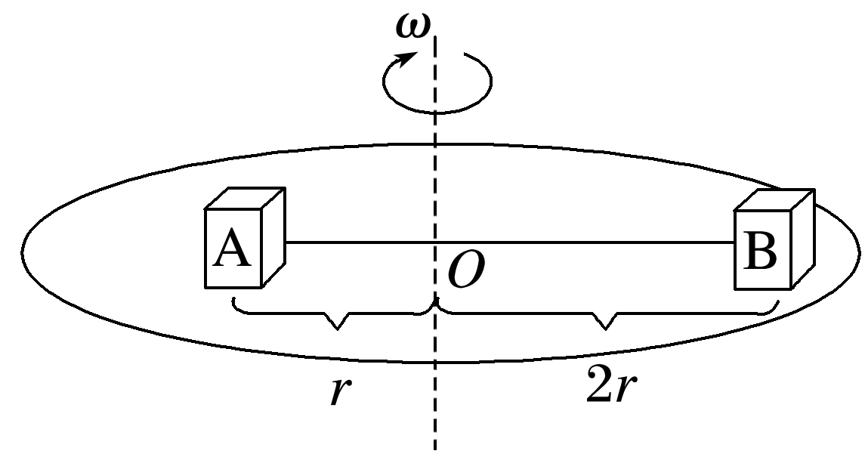

A．此时圆盘的角速度为*ω*＝ B．此时细线张力为*F*T＝4*μmg*

C．若此时烧断细线，A仍相对盘静止，B将做离心运动

D．此时A所受摩擦力方向沿半径指向圆内

### 28、题库编号：20231261K9

(2023·河北师范大学附属中学期中)诗句“坐地日行八万里，巡天遥看一千河”，指的是在地球赤道上的人随地球一昼夜运行路程大约为8万里，如图所示，假设地球是半径为*R*＝6.4×106 m的球体，山西省太原市位于北纬37°，则太原市市民随地球自转的线速度大约为(sin 37°＝0.6，cos 37°＝0.8)(　　)

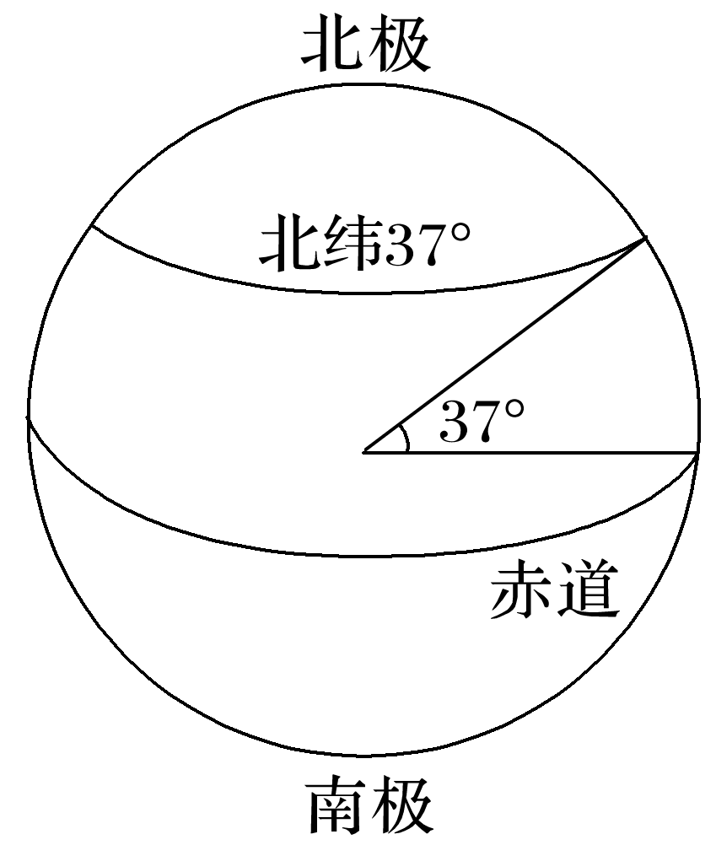

A．372 m/s B．391 m/s C．351 m/s D．382 m/s

1、答案：

*v*0tan *θ*

解析　由于半圆形柱体对杆的弹力沿*OP*方向，所以将竖直杆向上的速度沿*OP*方向和沿半圆面的切线方向进行分解，如图甲所示

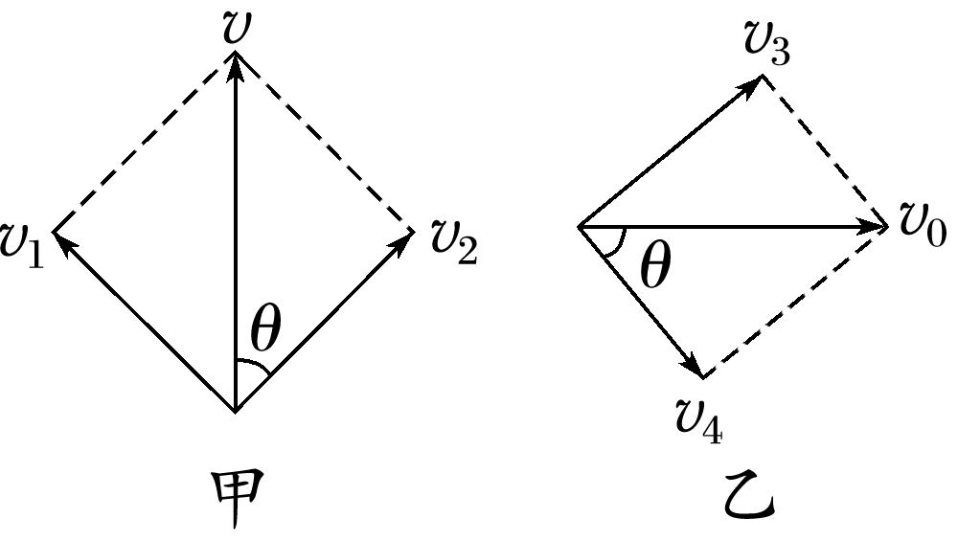

将半圆形柱体水平向右的速度*v*0也沿*OP*方向和沿半圆面的切线方向分解，如图乙所示。二者在*OP*方向上的分速度相等，有*v*2＝*v*3，即*v*cos *θ*＝*v*0sin *θ*，解得*v*＝*v*0tan *θ*。

2、答案：



3、答案：

(1)5.59 m/s　(2)20 cm

解析　(1)乒乓球自*A*点沿*AB*方向水平抛出后做平抛运动，乒乓球恰好通过球网上沿中点时，射出速度最小，为*v*0，有

*H*－*h*＝*gt*2

*L*1＝*v*0*t*

解得*v*0＝ m/s≈5.59 m/s

(2)设乒乓球能过网且刚好落到台面最边缘时具有最小发球高度，为*H*min，刚好过网用时*t*1，落到台面上用时*t*2，有

*H*min－*h*＝*gt*12

*H*min＝*gt*22

*L*1＝*vt*1

*L*1＝*vt*2

联立解得*H*min＝20 cm。

4、答案：

(1)做平抛运动的物体在竖直方向上做自由落体运动　(2)P球击中Q球

做平抛运动的物体在水平方向上做匀速直线运动　(3)1.5　－30　－20

解析　(1)用小锤击打弹性金属片，金属片把A球沿水平方向弹出，即做平抛运动，同时B球被松开自由下落，做自由落体运动，观察到两球同时落地，该现象说明两球在竖直方向具有相同的运动规律，即做平抛运动的物体在竖直方向上做自由落体运动。

(2)现将小球P、Q分别吸在电磁铁

*C*、*D*上，然后切断电源，使两小球能以相同的初速度*v*0同时分别从轨道M、N的末端射出。实验可观察到的现象应是：P球击中Q球。仅仅改变弧形轨道M的高度，重复上述实验，仍观察到相同现象，这说明两球在水平方向具有相同的运动规律，则做平抛运动的物体在水平方向做匀速直线运动。

(3)由题图丙可知*xAB*＝*xBC*＝0.3 m，小球从*A*到*B*所用时间*T*与从*B*到*C*所用的时间*T*相等，设小球在*A*点的竖直分速度为*vAy*，从*A*到*B*过程，竖直方向有

*yAB*＝*vAyT*＋*gT*2＝0.6 m

从*A*到*C*过程，竖直方向有

*yAC*＝*vAy*·2*T*＋*g*2＝1.60 m

解得*vAy*＝2 m/s

*T*＝0.2 s

小球做平抛运动，则有*xAB*＝*v*0*T*

解得*v*0＝1.5 m/s

从抛出点到*A*点有*vAy*＝*gt*

*x*＝*v*0*t*

*y*＝*gt*2

解得*x*＝0.3 m，*y*＝0.2 m

所以抛出点坐标为(－30 cm，－20 cm)。

5、答案：B　[如图所示，B　[如图所示，*A*、*B*分别为远日点、近日点，由开普勒第二定律有*ava*Δ*t*＝*bvb*Δ*t*，所以*vb*＝*va*，故选B。]

6、答案：D　[根据*G*＝*mω*2*r*知*ω*＝，轨道半径越大，卫星运行角速度越小，而地球静止轨道卫星运行的角速度与地球自转的角速度相同，且地球静止轨道卫星的轨道半径约为7*R*，人造地球卫星的轨道半径*r*<5*R*，故该人造地球卫星运行的角速度比地球上建筑物随地球转动的角速度大，因此再次出现在该建筑物正上方时，说明卫星已经比建筑物多转动了一圈，故*θ*卫－*θ*地＝2π，*θ*卫＝*ω*1*t*，*θ*地＝*ω*0*t*，根据＝*mg*，可得*GM*＝*gR*2，联立得*t*＝＝，故C项正确。]

7、答案：AB　[地球静止卫星c与地球自转的角速度和周期相同，则知a与c的角速度相同，根据*a*n＝*ω*2*r*，知c的向心加速度大，由*ma*n＝*G*，得*a*n＝，卫星的轨道半径越大，向心加速度越小，则地球静止卫星的向心加速度小于b的向心加速度，而b的向心加速度约为*g*，故知a的向心加速度小于重力加速度*g*，故C错误；由*G*＝*mr*得*T*＝2π，所以卫星的轨道半径越大，周期越大，所以d的运动周期大于c的运动周期，即大于24 h，故D错误；a、c的角速度相同，由*a*n＝*ω*2*r*知＝，故B正确；根据*G*＝*m*，解得*v*＝ ，则＝，故A正确。]

8、答案：A　[b为在地球表面附近做匀速圆周运动的人造卫星，根据万有引力提供向心力有*G*＝*m*，解得*v*＝，又＝*mg*，可得*v*＝，与第一宇宙速度大小相同，即*v*＝7.9 km/s，故B错误；地球赤道上的物体与静止卫星具有相同的角速度，所以*ω*a＝*ω*c，根据*a*＝*rω*2知，c的向心加速度大于a的向心加速度，根据*a*＝得b的向心加速度大于c的向心加速度，即*a*b＞*a*c＞*a*a，故C错误；卫星c为地球静止卫星，所以*T*a＝*T*c，根据*T*＝2π得c的周期大于b的周期，即*T*a＝*T*c＞*T*b，故D错误；在b、c中，根据*v*＝，可知b的线速度比c的线速度大，故A正确。]

9、答案：AC　[根据万有引力定律，任意两个星球之间的万有引力为*F*1＝*G*，方向沿着它们的连线，其中一个星球受到另外两个星球的万有引力的合力为*F*＝2*F*1cos 30°＝*G*，方向指向圆心*O*，选项B错误，A正确；由*r*cos 30°＝，解得它们运行的轨道半径*r*＝*L*，选项D错误；由*G*＝*M*，可得*v*＝，选项C正确。]

10、答案：D　[由*P*＝*mgv*cos *α*可知，初状态*P*1＝0，最低点*P*2＝0，中间状态*P*＞0，所以飞行员所受重力的瞬时功率变化情况是先增大后减小，故D正确。]

11、答案：B　[由题图可知，加速度变化，赛车不做匀加速直线运动，故D错误；当赛车的速度最大时，加速度为零，由题图可知最大速度*v*＝100 m/s，此时有*P*＝*F*f*v*，可得*F*f＝2 000 N，故B正确；图线的反向延长线与纵轴的交点为*a*0＝－4 m/s2，根据牛顿第二定律有*F*－*F*f＝*ma*，其中*F*＝，可得－*F*f＝*ma*，则有*a*＝－，由题图可得此时有*F*f＝－*ma*0，可得*m*＝500 kg，故C错误；*v*′＝50 m/s时，*F*′＝＝ N＝4 000 N，故A错误。]

12、答案：

(1)4 m/s　(2)300 N　(3)80 J

解析　(1)设物体滑至圆弧底端时速度大小为*v*，由动能定理可知

*mgR*＝*mv*2

得*v*＝＝4 m/s；

(2)设物体滑至圆弧底端时受到轨道的支持力大小为*F*N，根据牛顿第二定律得*F*N－*mg*＝*m*，故*F*N＝*mg*＋*m*＝300 N

根据牛顿第三定律得*F*N′＝*F*N，所以物体对轨道的压力大小为300 N；

(3)设物体沿水平面滑动过程中摩擦力做的功为*W*f，根据动能定理可知*W*f＝0－*mv*2＝－80 J

所以物体沿水平面滑动过程中克服摩擦力做的功为80 J。

13、答案：ABC　[小球从*B*至*C*过程，重力大于弹力，合力向下，小球做加速运动，小球从*C*至*D*过程，重力小于弹力，合力向上，小球做减速运动，所以小球由*B*至*D*的过程中，动能先增大后减小，在*C*点动能最大，速度最大，故C、A正确；由*A*至*B*下落过程中小球只受重力，其机械能守恒，从*B*至*D*过程，小球和弹簧组成的系统机械能守恒，但小球的机械能不守恒，故D错误；在*D*位置小球速度减小到零，小球的动能为零，则从*A*运动到*D*时，小球重力势能的减少量等于弹簧弹性势能的增加量，故B正确。]

14、答案：

(1)8 J　(2)0.825 m

解析　(1)根据题意可知，物体B下降的过程中，物体A、B组成的系统机械能守恒，设当物体B下落*h*＝1.65 m时，物体A的速度为*v*A，则有*m*B*gh*＝*m*A*v*A2＋*m*B*v*B2

解得：*v*A＝4 m/s

物体B下落过程中，设轻绳对A所做的功为*W*，对物体A，由动能定理有*W*＝*m*A*v*A2

解得*W*＝8 J

(2)把物体B的速度分解，如图所示

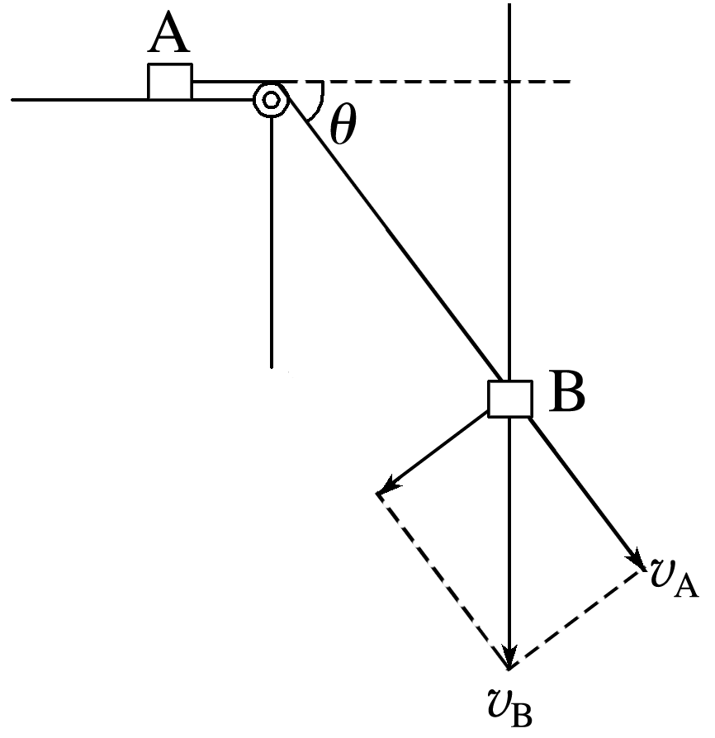

由几何关系有：*v*A＝*v*Bsin *θ*

解得：sin *θ*＝0.8

即*θ*＝53°

由几何关系可得，A向右移动的距离为*x*＝－＝0.825 m

15、答案：A　[由对称性及电场叠加原理可知，圆心*O*处的电场可等效为由正*N*边形的顶点*A*放置的一个带电荷量为＋2*q*的点电荷与过该点直径的另一端的顶点放置的一个带电荷量为－*q*的点电荷共同产生的，由点电荷电场强度公式知圆心*O*处的电场强度大小为*E*＝，故选项A正确。]

16、答案：AD　[由于圆环不能看作点电荷，我们取圆环上很小一部分Δ*x*，圆环总电荷量为*Q*，则该部分电荷量为*Q*，该部分电荷在小球处产生的电场强度大小为*E*1＝＝，方向沿该点与小球的连线指向小球；同理取与圆心对称的相同的一段，其电场强度*E*1′与*E*1大小相等，如图所示，AD　[由于圆环不能看作点电荷，我们取圆环上很小一部分Δ*x*，圆环总电荷量为*Q*，则该部分电荷量为*Q*，该部分电荷在小球处产生的电场强度大小为*E*1＝＝，方向沿该点与小球的连线指向小球；同理取与圆心对称的相同的一段，其电场强度*E*1′与*E*1大小相等，如图所示，则合电场强度为*E*0＝2·cos 45°＝，方向沿圆心与小球的连线向左；因圆环上各点均在小球处产生电场，则合电场强度大小为*E*＝*E*0＝，方向水平向左，选项A正确，B错误；对小球受力分析可知*mg*tan 45°＝*qE*，解得*E*＝，则选项D正确，C错误。]

17、答案：

B　[以实心球的球心为球心，选取半径为*r*的小球，其中*r*≤*R*，设单位体积内的电荷量为*ρ*，则该半径为*r*的小球的体积为π*r*3，所带的电荷量*q*＝*ρV*＝π*ρr*3，在它的表面处产生的电场强度*E*0＝＝*k*π*ρr*，与该小球的半径成正比，所以在0～*R*的范围内，球体内部的电场强度与*r*成正比；设该实心球体所带电荷量为*Q*，则在球体外部有*E*＝；所以选项B表示的该球体的电场的分布图是正确的。]

18、答案：

ACD　[*B*、*C*两点在等量异种点电荷连线上，则*B*、*C*两点的电场强度方向都是水平向右，又*B*、*C*两点关于*O*点对称，则*B*、*C*两点电场强度大小也相等，所以*B*、*C*两点电场强度相同，故A正确；*A*、*D*两点关于*O*点对称，*A*、*D*两点电场强度大小相等，由题图可知，方向都是水平向左，所以*A*、*D*两点电场强度相同，故B错误；根据电场线的疏密程度表示电场强度大小，由题图可知*B*、*O*、*C*三点，*O*点电场线最稀疏，则*O*点电场强度最小，在中垂线上，*O*点电场强度最大，所以*E*、*O*、*F*三点比较，*O*点电场强度最强，故C、D正确。 ]

19、答案：AD　[金属棒达到静电平衡时，内部电场强度处处为0，由于负电荷*q*在棒中心*O*处产生的电场方向沿*Oq*连线且指向*q*，所以棒上感应电荷在棒中心*O*处产生的电场方向沿*qO*连线且指向*O*右侧，大小与*q*在*O*点产生的电场强度相等，则有*E*＝，故C、B错误，D、A正确。]

20、答案：BC　[*φ*－*x*图线的切线斜率的绝对值表示电场强度的大小，所以*M*点的电场强度不为0，故D错误；*N*点的电场强度为零，则两点电荷在*N*点产生的电场强度大小相等，方向相反，两电荷为异种电荷，根据*E*＝可知|*Q*1|>|*Q*2|，故C正确；根据沿电场线方向电势越来越低可知，*M*→*N*电场强度方向沿*x*轴正方向，故B正确；一正试探电荷从*P*移到*M*过程中，正电荷在电势高的地方电势能大，电势能先减小再增大，故A错误。]

21、答案：ACD　[电容器上极板与电源正极相连，上极板带正电，油滴受到的静电力方向向上，则油滴带负电，故B错误；保持开关闭合，电容器两极板间电压不变，上极板下移，两板间距离减小，根据*E*＝可知电场强度增大，则带电油滴向上运动，故A正确；同理，保持开关闭合，电容器两极板间电压不变，上极板上移，两板间距离变大，电场强度变小，*P*点到下极板的距离不变，根据*U*＝*Ed*可知*P*到下极板的电势差变小，而下极板的电势不变，则*P*点的电势降低，故D正确；电路稳定后，断开开关，电容器电荷量不变，根据*C*＝、*C*＝可得电场强度为*E*＝，下极板下移，电场强度不变，带电油滴受力情况不变，带电油滴保持静止，故C正确。]

22、答案：

(1)　(2)　(3)

解析　(1)粒子在平行于金属板方向做匀速直线运动，根据运动学公式可得粒子在电场运动时间为*t*＝

(2)根据牛顿第二定律可得粒子在电场中的加速度大小为*a*＝＝，粒子在平行于电场线方向做初速度为零的匀加速直线运动，根据运动学公式可得侧移量为*y*＝*at*2＝

(3)根据运动学公式有*vy*＝*at*＝，tan *θ*＝＝。

23、答案：

(1)　(2)

(3)

解析　(1)根据题意，从初始位置到速度恰好为零过程中，根据功能关系可得*mgL*cos 30°－*EqL*(1＋sin 30°)＝0，解得*E*＝

(2)如图所示，

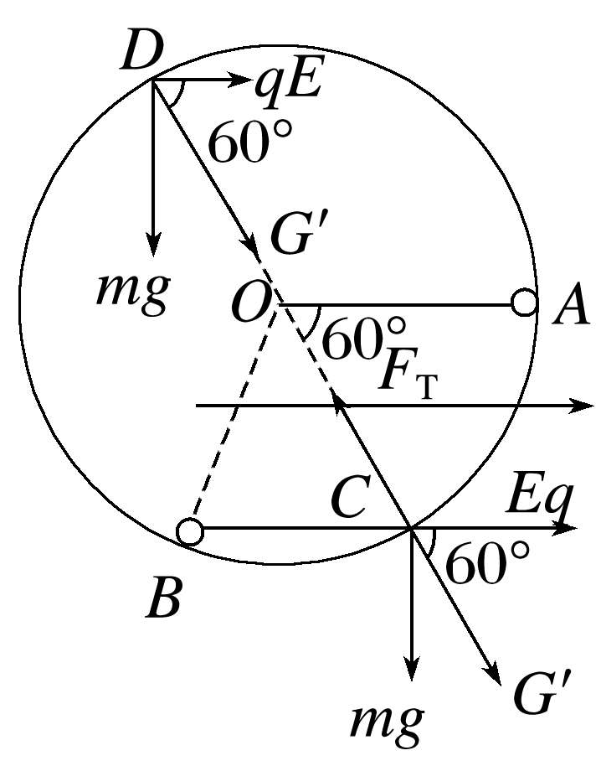

从圆心作一条重力与静电力合力方向的有向线段，交*AB*圆弧于*C*点，则*C*点为等效最低点；当小球运动到等效最低点*C*时，速度达到最大，且当小球位于等效最低点时，细线与水平方向的夹角为60°。

从初始位置到等效最低点*C*，根据动能定理得*mgL*sin 60°－*EqL*(1－cos 60°)＝*mv*m2

解得*v*m＝

(3)若让小球恰能做完整的圆周运动，即小球恰好能通过等效最高点*D*，由图可知，重力与静电力的合力为*G*′＝＝*mg*

在等效最高点，根据牛顿第二定律*G*′＝*m*

从初始位置到*D*，根据动能定理得

－*mgL*sin 60°－*EqL*(1＋cos 60°)＝*mvD*2－*mv*02

联立解得*v*0＝。

24、答案：

3∶2

解析　球所受的重力和水平面的支持力在竖直方向，且是一对平衡力，故球的向心力由杆的*OA*段和*AB*段的拉力提供。分别隔离*A*、*B*受力分析，如图所示。

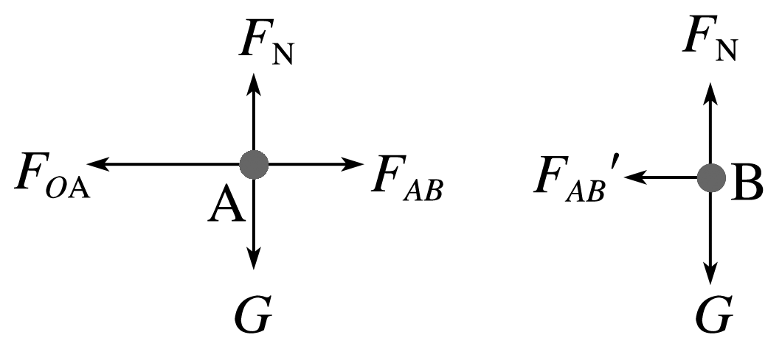

*A*、*B*固定在同一根轻杆上，所以*A*、*B*的角速度相同，设角速度为*ω*，则由向心力公式可得：

对*A*：*FOA*－*FAB*＝*mrω*2，

对*B*：*FAB*′＝2*mrω*2

又*FAB*＝*FAB*′，

联立三式，解得*FOA*∶*FAB*＝3∶2。

25、答案：B　[子弹穿过两个弹孔所需的时间为*t*1＝，若子弹从*B*点飞出，则圆筒需要转过的最小角度为π－*θ*，当圆筒转过的角度最小时，圆筒转动的时间最短，对应的子弹速度最大，此时圆筒转动的时间*t*2＝，且*t*1＝*t*2，即有＝，解得*v*＝，故选B。]

26、答案：D　[设绳长为*R*，由牛顿第二定律知小球在最高点满足*F*T＋*mg*＝*m*，即*F*T＝*v*2－*mg*，由题图乙知*a*＝*mg*，＝，所以*g*＝，*R*＝，B、B错；当*v*2＝*c*时，有*F*T1＋*mg*＝*m*，将*g*和*R*的值代入得*F*T1＝－*a*，C错；当*v*2＝2*b*时，由*F*T2＋*mg*＝*m*，可得*F*T2＝*a*＝*mg*，故拉力与重力大小相等，D对。]

27、答案：A　[A和B随着圆盘转动时，合外力提供向心力，则*F*＝*mω*2*R*，B的运动半径比A的半径大，所以B所需向心力大，细线拉力相等，所以当圆盘转速加快到两物体刚好还未发生滑动时，B的静摩擦力方向沿半径指向圆心，A的最大静摩擦力方向沿半径指向圆外，对物体A、B，根据牛顿第二定律分别得：*F*T－*μmg*＝*mω*2*r*，*F*T＋*μmg*＝*mω*2·2*r*，解得：*F*T＝3*μmg*，*ω*＝，此时A所需的向心力大小为*F*nA＝*mω*2*r*＝2*μmg*，B所需的向心力大小为*F*nB＝*mω*2·2*r*＝4*μmg*，若此时烧断细线，A、B的最大静摩擦力均不足以提供物体所需向心力，则A、B均做离心运动，故A正确，B、D、C错误。]

28、答案：A　[地球自转角速度*ω*＝＝，太原市市民随地球自转的线速度大小*v*＝*ωR*cos 37°≈372 m/s，故选A。]